Jazyk a jazyková komunikace
křížovka 2. – 3. ročník
Mgr. Iva Štancíková
VY_32_INOVACE_cjkrizovka_01

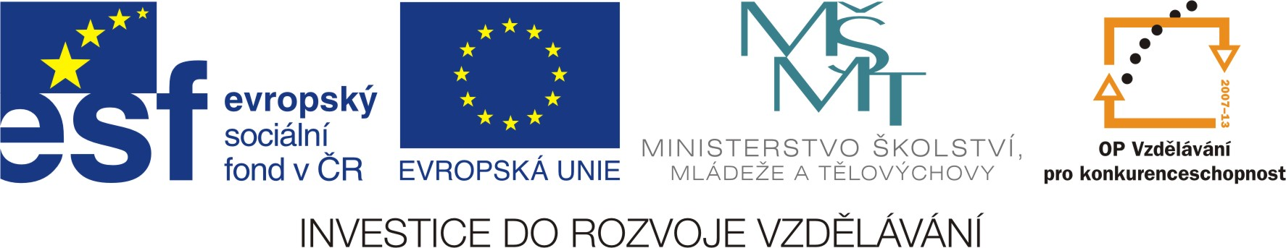

1.
2.
3.
4.
5.
6.
7.

- Na strouhání máme
- Šestý den v týdnu
- Roční období
- Zelená část rostliny
- V zimě padá bílý
- Savec, chytá myši
- Malé nářadí na okopávání

Tajenka: hodinky

List pro žáky:

- Na strouhání máme
- Šestý den v týdnu
- Roční období
- Zelená část rostliny
- V zimě padá bílý
- Savec, chytá myši
- Malé nářadí na okopávání

